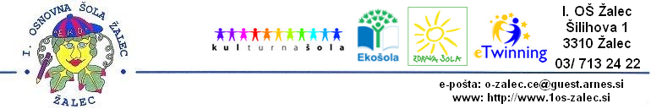

Vloga za prepis

- Podatki o starših
Ime in priimek matere: Ime in priimek očeta:
………………………………………………..….. ………………………………………………..…..
Bivališče: ……………………………………….. Bivališče: ………………………………………..
………………………………………………..….. ………………………………………………..…..
Telefon: …………………………………………. Telefon: ………………………………………….

- Podatki o otroku
Ime in priimek: …………………………………………………………………………………………………....
Bivališče: ………………………………………………………………………………………………………….
Datum in kraj rojstva: …………………………………….………………………………………………………
EMŠO: …………………………………………………………………………………………………………….

Moj otrok je vpisan na matično šolo: …………………………………………………………………………..
Vključen je v VVO: …………………….…………………..………. Skupina: …………….………………..

- Kratka obrazložitev vloge
……………………………………………………………………………………………………………………..
……………………………………………………………………………………………………………………..
……………………………………………………………………………………………………………………..
……………………………………………………………………………………………………………………..
……………………………………………………………………………………………………………………..
……………………………………………………………………………………………………………………..
……………………………………………………………………………………………………………………..
……………………………………………………………………………………………………………………..
……………………………………………………………………………………………………………………..
……………………………………………………………………………………………………………………..
……………………………………………………………………………………………………………………..
……………………………………………………………………………………………………………………..
……………………………………………………………………………………………………………………..

Kraj in datum: ……………………………….………. Podpis staršev: ……………………………….

